Projektlabor 1.
Süli Tamás Bence, Vasmatics Soma, Patkós Boglárka
2026

Pannon Egyetem
Műszaki informatikai kar
Mérnökinformatika Bsc.
Projektfeladat 1.
Csomagkezelő rendszer fejlesztése Pythonban
Süli Tamás Bence, Vasmatics Soma, Patkós Boglárka
Témavezető: Tóth Bálint
2026
A feladat leírása:
A tárgy során háromfős csoportokban fognak kidolgozni egy feladatot és abból egy 60 oldal terjedelmű (szakdolgozat/diplomadolgozat formai követelményeinek megfelelő) dokumentációt készíteni. A további alkalmakon a csoportok fognak beszámolni a fejlesztési etap során végzett tevékenységükről. Az egy alkalmon előadó csoportok végighallgatják, kérdéseket tesznek fel egymásnak és értékelik a többi csoport munkáját.

Minden csoport ugyanazt a témát (illetve a téma variánsát) dolgozza ki. Variánst jelenthet az alkalmazott technológia, amit az oktató hagy jóvá, illetve a feladatkiírásban nem specifikált, extra feature implementálása. A fejlesztés során egy natív GUI-s alkalmazást kell készíteni különálló adatbázissal, amik szerver-kliens üzemben kommunikálnak egymással.

Tippek technológiaválasztáshoz:
UI: Qt, WPF, MAUI, Avalonia, Winui, uno, Python asztali GUI tetszőleges könyvtárral, Java Swing, JavaFX, (bármi egyéb: Rust tetszőleges GUI könyvtárral, Blazor-WASM, GTK, DearIMGUI, Borland Turbo Graphics API?).
Adatbázis: MariaDB (MySQL), PostgreSQL, MSSQL.

Tartalmi összefoglaló
Az összefoglalónak tartalmaznia kell (rövid, velős és összefüggő megfogalmazásban) a következőket: téma megnevezése, megoldott feladat megfogalmazása, megoldási mód, elért eredmények, kulcsszavak (4-6 darab).
Az összefoglalót magyar és angol (esetleg német) nyelven kell készíteni. A bekötési sorrendben a dolgozat nyelvével megegyező kerül előrébb.
A tartalmi összefoglaló szövegének stílusa: Normál.
Az összefoglaló szövege az összefoglaló szövege az összefoglaló szövege az összefoglaló szövege az összefoglaló szövege az összefoglaló szövege az összefoglaló szövege az összefoglaló szövege az összefoglaló szövege az összefoglaló szövege az összefoglaló szövege az összefoglaló szövege az összefoglaló szövege az összefoglaló szövege az összefoglaló szövege az összefoglaló szövege. Az összefoglaló szövege az összefoglaló szövege az összefoglaló szövege az összefoglaló szövege az összefoglaló szövege az összefoglaló szövege az összefoglaló szövege az összefoglaló szövege az összefoglaló szövege az összefoglaló szövege az összefoglaló szövege az összefoglaló szövege az összefoglaló szövege az összefoglaló szövege.

Kulcsszavak: kulcsszó, kulcsszó, kulcsszó, kulcsszó, kulcsszó
Tartalomjegyzék

1 Bevezetés és rendszerspecifikáció 7
1.1 A feladat leírása, célja 7
1.2 Szerepkörök és jogosultsági szintek 7
1.3 Rendszerarchitektúra és technológiai stack 8
1.4 Alfejezet címe 10
1.5 Alfejezet címe 10
2 Fejezet címe 12
2.1 Alfejezet címe 12
Irodalomjegyzék 14
Mellékletek 15
Köszönetnyilvánítás 16

Bevezetés és rendszerspecifikáció

A feladat leírása, célja
A feladat célja egy csomagkezelő-logisztikai asztali alkalmazás tervezése és kódbeli megvalósítása egy regionális futárcég számára, a szoftver nativ GUI-ként működik, különálló adatbázissal, szerver-kliens üzem megvalósításával.
A logisztikai folyamat hub-and-spoke modellt követ, ahol a hub a központi raktárat szemlélteti, ahol a csomagokat a spokes-okhoz irányítják, azaz a futárok által a címzettekhez. A folyamat klasszikus szállítmányozáson alapul, azaz a feladó előkészíti a csomagot, ezt a futárok felveszik, majd elszállítják a raktárba, a raktárban a helyi logisztikus szortírozza, kiosztja őket futároknak, a futárok pedig kiszállítják a címzettekhez.

Szerepkörök és jogosultsági szintek
A fejlesztett futáralkalmazás többféle felhasználóval (user) rendelkezik, mindegyik user más-más jogosultságokkal. A fejlesztés során klasszikus RBAC jogosultságokban gondolkozunk, amely szerepalapú hozzáférés-vezérlést jelent. Ez az RBAC kezelés több előnnyel jár számunkra: egyszerűség, nagyobb biztonság, hiszen más szerepkörben lévő user nem férhet hozzá olyan adatokhoz, amelyhez nincs engedélye, továbbá áttekinthetőbb alkalmazást eredményez.
Vendégfelhasználó: regisztráció nélkül használhatja az alkalmazást, csomagot jegyezhet elő, adhat fel, képes a csomagkövetési számmal követni a csomagját akár címzett és akár küldői oldalon is. (az adatbázisban tárolt user, jelszó nálkül)
Regisztrált user: bejelentkezés után eléri mindazt, amit a vendégfelhasználó is, viszont képes a feladott és érkező küldemények listázására, előzmények megtekintésére. A csomagnál módosítási jogosultsága van a felvétel előtti naptári nap éjfélig. Módosíthat méretkategóriát, idősávot vagy szállítási címet.
Futár: csomagokat vesznek fel a feladótól, valamint a raktárból csomagokat szállítanak ki a címzettnek, képesek a csomagállapotot módosítani és szállítási statisztikákat látnak napi, heti és havi bontásban.
Logisztikus: a raktári készletet kezeli, a csomagokat futárokhoz rendeli akár beérkező akár a kiosztandó csomagokról van szó.
Adminisztrátor: teljes körű superadmin jogosultsággal rendelkezik, képes mindent felülbírálni, csomag-futár hozzárendelést módosíthat, üzleti statisztikákat képes lehívni – raktárkapacitást lát, átlag átfutási időt és futárteljesítményt. Amennyiben RBAC csoportba osztjuk, CRUD jogosultsággal rendelkezik, képes rögzíteni, olvasni, létező adatot frissíteni és törölni is (Create, Read, Update, Delete).

Rendszerarchitektúra és technológiai stack
Az alkalmazás klasszikus háromrétegű architektúrára épül, azaz a rendszer feladatait 3 különálló részre bontja. Így az alkalmazás könnyen fejleszthető, skálázható (akár több szerveren is futtatható) és karbantartható, továbbá előnye a függetlenség is, hiszen amennyiben egy nagyobb szintű változtatás szükséges a rendszerben, példaként adatbázisrendszer csere, ez könnyedén végrehajtható.
Az első réteg a megjelenítési réteg (Presentation tier). Ez a réteg takarja a klasszikus GUI kezelőfelületet, a grafikus megjelenést, a felhasználói felületet.
A második réteg a szerver rétege, az üzleti logika helye (Business logic tier), itt futnak a háttérben a számítások, döntések, folyamatok, amelyek irányítják az alkalmazás működését.
A harmadik réteg az adatkezelési réteg (Data tier), ahol az adatok tartósan tárolásra kerülnek a visszakereshetőség érdekében.
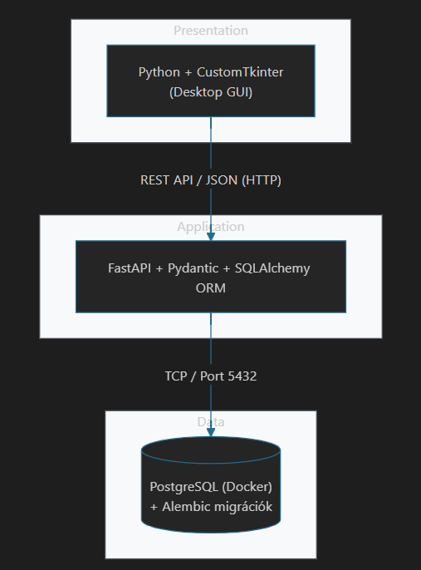
- ábra: rendszerarchitektúra diagramm. Készült: 2026.10.05. Készítette: AI generált

Technológiai választás indoklása
Ahogy a fenti diagrammon olvasható, a user interface, frontend része Python és CustomTkinter segítségével valósul meg, ezzel létrehozva a klienst. Választásunk indoklása, hogy ezekkel a technológiákkal egy modern megjelenésű, platformfüggetlen keretrendszert lehetséges kreálni, támogatva az asztali alkalmazás funkciót, azaz az alkalmazás futtatáshoz nem szükséges webes böngészőt futtatni.
Backend, szerver területen FastAPI-val valósítjuk meg a működést, így támogatva az aszinkron működést, tehát a program képes egyszerre több feladatot is kezelni a háttérben anélkül, hogy megvárná a többi feladat befejeztét. További előnye, hogy a FastAPI egy beépített automatikus endpoint, api dokumentációt készít, a SWAGGER-t . Sémavalidációra pedig Pydantic segítségével dolgozik, a bemenő adatvalidálás HTTP rétegen működik. Ez azért kedvező számunkra, mert a szerver még azelőtt ellenőrzi a HTTP kéréseket, mielőtt azok adatokat szállítanának. Ezzel elkerülhető az SQL injection, puffer túlcsordulás, mivel a kártékony bementeket kiszűri, erőforrást takarítunk meg továbbá a HTTP státuszkódok értelmezése könnyebb.
Adatbázishoz relációs adatbázist használunk, amely annyit tesz, hogy az adatok táblákba vannak rendszerezve, melyben oszlopok és sorok szerint strukturáltak. Ezeket az adatokat pedig kapcsolatokkal, másnéven relációkkal kötünk össze. A dockerizált környezet előnye, hogy kiszűri a lokális eltéréseket, azaz egyszerűbben kifejezve futni fog az alkalmazás mind Windows rendszeren mind Linuxon és egyéb operációs rendszereken. Az Alembic pedig egy migrációs eszköz, melyet az SQL alchemyvel használunk, ez verziókövethetővé teszi az adatbázisunkat.

Adatbázistervezés

Csomag életútja
A csomag életútja szigorú a rendszerben, több elkülönülő állapotokról beszélhetünk, melynek többségén mindegyik csomagnak át kell esnie, hogy a feladótól a címzettig eljusson, így a models.py fileban ezek az állapotok megtalálhatóak: létrehozott csomag, készenáll a felvételre, felvételre hozzárendelés, felvétel alatt, felvéve, raktárban, kiküldve szállításra, kiszállítva, továbbá természetesen előfordulhat, hogy egy-egy csomagkiszállítás nem valósul meg, ezért létrehoztunk sikertelen kézbesítés, visszaküldve a feladónak, törölve állapotokat is.
Fontos szabály még, hogy regisztrált ügyfél a created csomagállapotban legkésőbb a felvételi nap előtti napon éjfélig módosíthat címet és adatokat. Továbbá a logisztikus miután a csomagot futárhoz rendelte, már nem tud módosítani a döntésen, de akkor sem, hogyha a csomagfelvételi folyamatnál már a futárhoz került a csomag, akkor sem módosítható.

Adatbázis séma
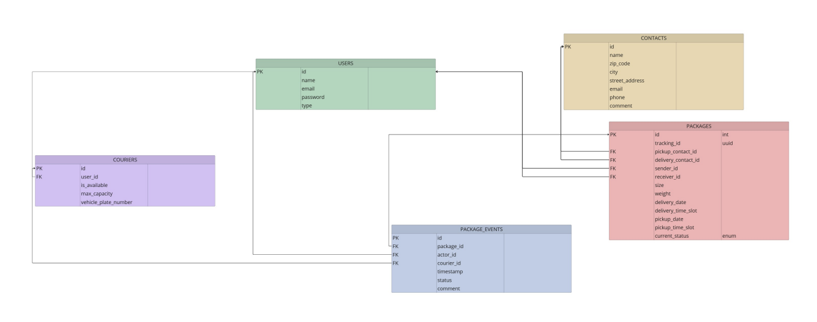
ábra: adatbázisséma kapcsolatokkal. Készült: 2026.10.05. Készítette: a csapat tagjai Miro board segítségével

A következőkben néhány fontos szerkesztési követelményt olvashatnak. Minden stílus, amit megemlítünk a leírás során, megtalálható a Stílusok menüben. A dolgozat érdemi részének stílusa: Normál. Az ábra- és képfeliratok stílusa: Képaláírás.
Az ábrákat középre igazítva helyezzék el. Ábra címének készítése: jobb gomb a képre, képaláírás beszúrása. Válasszák az ábra feliratot, elhelyezés az objektum alatt és az ok gombra kattintva megjelenik az ábra száma. Ez után kell a címet beírni.
A táblázatokat szintén középre igazítva helyezzék el. A táblázatok esetében is jobb gomb és képaláírás beszúrása segítségével lehet címet adni. A legördülő menüből a táblázat feliratot kell választani és a cím az objektum felett helyezkedjen el.
Ez megkönnyíti a szövegben a hivatkozást is. Amikor szeretnék betenni az adott ábra/táblázat számát a szövegbe, akkor a hivatkozás, kereszthivatkozás menüre kattintva tudják megadni, hogy milyen objektumra szeretnének hivatkozni. A jobb felső sarokban a Hivatkozás beszúrása esetén válasszák a Csak címke és szám lehetőséget. Ebben az esetben a szövegben így fog kinézni a hivatkozás: 2.1. ábra, 2.1. táblázat. Ezek hiperhivatkozások, vagyis rákattintva a szövegre a hivatkozott részhez ugrik a kurzor. Ha újabb ábrák, táblázatok kerülnek be, ezek automatikusan frissülni fognak a mezőfrissítéskor, így nem kell mindig átírogatni őket.
Képletek beszúrása a következőképpen történjen:
$$Egyenletszerkesztő$$ | (1.1)
Vagyis egy táblázat első cellájába kell beilleszteni az egyenletet, középre igazítva, a 2. cellába pedig a számozást jobbra igazítva. A számozás minden címsor esetében elölről kezdődjön (1.1, 1.2, 2.1. 3.1 stb.). Javasolt a fenti sor másolása!
Új bekezdést nem előzi meg üres sor. A bekezdést behúzással jelöljük. A Normál stílusban ezek automatikusan be vannak állítva, ne módosítsák ezeket a beállításokat.
Nyelvi ajánlás: magyar, ill. angol (esetleg német) nyelv szempontjából a Magyar Helyesírási Szabályzat, ill. a megfelelő (brit, amerikai, stb.) angol (esetleg német) nyelvi szabályzat a mérvadó.
Terjedelem: Legalább 35 oldal, de legfeljebb 80 oldal (ajánlott terjedelem 35-40 oldal), mellékletek nélkül. Adott szakra vonatkozó terjedelmi előírást a szak követelményrendszere tartalmazza.
Oldalszámozás és a fejléc tartalma automatikusan, nem kell rajta semmit sem módosítani.
Hivatkozások: szögletes zárójelben a hivatkozott mű sorszáma az irodalomjegyzékben, pl. [1] (ha több hivatkozás van egyazon helyen, akkor sorszámaik felsorolása növekvő sorrendben egymástól vesszővel elválasztva, egyetlen szögletes zárójel-párban [1, 2, 5])
Kiemelés: dőlt vagy félkövér betűkkel.
Szakasztörések használatát mellőzzék! Helyette inkább oldaltörést vagy hasábtörést alkalmazzanak!!!

Alfejezet címe
Minden esetben a 2 címsor közé kell legalább egy bekezdésnyi szöveget írni. Tehát 2 cím sosem következhet egymás után (Címsor1, Címsor2, Címsor3, stb. esetében is igaz).

Alfejezet címe
Ha van 1. alfejezet az adott fejezeten belül, akkor 2. alfejezetnek is lennie kell. Nincs értelme egyetlen alfejezet beszúrásának.
Az 1. fejezet érdemi része az 1. fejezet érdemi része az 1. fejezet érdemi része az 1. fejezet érdemi része az 1. fejezet érdemi része az 1. fejezet érdemi része az 1. fejezet érdemi része az 1. fejezet érdemi része az 1. fejezet érdemi része az 1. fejezet érdemi része az 1. fejezet érdemi része.

Fejezet címe
A 2. fejezet érdemi része a 2. fejezet érdemi része a 2. fejezet érdemi része a 2. fejezet érdemi része a 2. fejezet érdemi része a 2. fejezet érdemi része a 2. fejezet érdemi része a 2. fejezet érdemi része a 2. fejezet érdemi része a 2. fejezet érdemi része a 2. fejezet érdemi része a 2. fejezet érdemi része a 2. fejezet érdemi része a 2. fejezet érdemi része a 2. fejezet érdemi része a 2. fejezet érdemi része a 2. fejezet érdemi része a 2. fejezet érdemi része a 2. fejezet érdemi része a 2. fejezet érdemi része a 2. fejezet érdemi része a 2. fejezet érdemi része.
A 2. fejezet érdemi része a 2. fejezet érdemi része a 2. fejezet érdemi része a 2. fejezet érdemi része a 2. fejezet érdemi része a 2. fejezet érdemi része a 2. fejezet érdemi része a 2. fejezet érdemi része a 2. fejezet érdemi része a 2. fejezet érdemi része a 2. fejezet érdemi része a 2. fejezet érdemi része a 2. fejezet érdemi része a 2. fejezet érdemi része a 2. fejezet érdemi része a 2. fejezet érdemi része a 2. fejezet érdemi része a 2. fejezet érdemi része a 2. fejezet érdemi része a 2. fejezet érdemi része a 2. fejezet érdemi része a 2. fejezet érdemi része.

Alfejezet címe
A 2.1. alfejezet érdemi része a 2.1. alfejezet érdemi része a 2.1. alfejezet érdemi része a 2.1. alfejezet érdemi része a 2.1. alfejezet érdemi része a 2.1. alfejezet érdemi része a 2.1. alfejezet érdemi része a 2.1. alfejezet érdemi része a 2.1. alfejezet érdemi része a 2.1. alfejezet érdemi része a 2.1. alfejezet érdemi része a 2.1. alfejezet érdemi része a 2.1. alfejezet érdemi része a 2.1. alfejezet érdemi része a 2.1. alfejezet érdemi része a 2.1. alfejezet érdemi része.
A 2.1. alfejezet érdemi része a 2.1. alfejezet érdemi része a 2.1. alfejezet érdemi része a 2.1. alfejezet érdemi része a 2.1. alfejezet érdemi része a 2.1. alfejezet érdemi része a 2.1. alfejezet érdemi része a 2.1. alfejezet érdemi része a 2.1. alfejezet érdemi része a 2.1. alfejezet érdemi része a 2.1. alfejezet érdemi része a 2.1. alfejezet érdemi része a 2.1. alfejezet érdemi része a 2.1. alfejezet érdemi része a 2.1. alfejezet érdemi része a 2.1. alfejezet érdemi része.
2.1. ábra: Ábra címe
A 2.1. alfejezet érdemi része a 2.1. alfejezet érdemi része a 2.1. alfejezet érdemi része a 2.1. alfejezet érdemi része a 2.1. alfejezet érdemi része a 2.1. alfejezet érdemi része a 2.1. alfejezet érdemi része a 2.1. alfejezet érdemi része a 2.1. alfejezet érdemi része a 2.1. alfejezet érdemi része a 2.1. alfejezet érdemi része a 2.1. alfejezet érdemi része a 2.1. alfejezet érdemi része a 2.1. alfejezet érdemi része a 2.1. alfejezet érdemi része a 2.1. alfejezet érdemi része.
A 2.1. alfejezet érdemi része a 2.1. alfejezet érdemi része a 2.1. alfejezet érdemi része a 2.1. alfejezet érdemi része a 2.1. alfejezet érdemi része a 2.1. alfejezet érdemi része a 2.1. alfejezet érdemi része a 2.1. alfejezet érdemi része a 2.1. alfejezet érdemi része a 2.1. alfejezet érdemi része a 2.1. alfejezet érdemi része a 2.1. alfejezet érdemi része a 2.1. alfejezet érdemi része a 2.1. alfejezet érdemi része a 2.1. alfejezet érdemi része a 2.1. alfejezet érdemi része.

2.1. táblázat: Táblázat címe

Irodalomjegyzék
[1] Vezetéknév K. (2003) Publikált cikk címe, Folyóirat neve rövidítésekkel, évszám, kötetszám, oldalszám
[2] Vezetéknév, K.; Vezetéknév, K. and Vezetéknév, K. Angolul publikált könyv címe, Kiadó, évszám
[3] Vezetéknév, K. and Vezetéknév, K. Angolul publikált könyvrészlet, fejezetcím. In: Vezetéknév, K.; Vezetéknév, K. and Vezetéknév, K. (eds) Angolul publikált könyv címe, Kiadó, évszám, oldalszám
[4] Angyal A.; Miskolczi, N.; Bartha, L. Petrochemical feedstock by thermal cracking of plastic waste, J. Anal. Appl. Pyrolysis. 2007, 5, 17-29.
[5] Abonyi, J. and Feil, B. Cluster Analysis for Data Mining and System Identification Birkhäuser, 2007
[6] Heller, A. and Brock J. R. Accelerated Phototooxidative Dissolution of Oil Spill,s In: Helz G. R., Zepp R. G. and Crosby D.G. (eds) Aquatic and Surface Photochemistry, Lewis Publishers, 1994, 427-436.

Mellékletek
A melléklet szövegének stílusa: Normál. Az ábra/táblázatfeliratok esetében az ábra:/táblázat: feliratot kell kiválasztani. A beszúrás után az M- kifejezést kell a számozás elé beszúrni.

M-1. ábra: Ábra címe

M-1. táblázat:

Köszönetnyilvánítás

A hallgató köszönetet nyilvánít mindazoknak, akiktől (elméleti, gyakorlati, erkölcsi, stb.) segítséget kapott. Köszönetnyilvánítás szövege köszönetnyilvánítás szövege köszönetnyilvánítás szövege köszönetnyilvánítás szövege köszönetnyilvánítás szövege köszönetnyilvánítás szövege köszönetnyilvánítás szövege köszönetnyilvánítás szövege köszönetnyilvánítás szövege köszönetnyilvánítás szövege köszönetnyilvánítás szövege köszönetnyilvánítás szövege köszönetnyilvánítás szövege köszönetnyilvánítás szövege köszönetnyilvánítás szövege.
Köszönetnyilvánítás szövege köszönetnyilvánítás szövege köszönetnyilvánítás szövege köszönetnyilvánítás szövege köszönetnyilvánítás szövege köszönetnyilvánítás szövege köszönetnyilvánítás szövege.

